电子与信息工程学院 数据库原理及MySQL 课程单项实验报告
学 号 | 2022020312 | 姓名 | 魏志杰 | 专业班级 | 计算机科学与技术2022级专升本1班 | 成绩
实验项目 | 数据库表的创建和维护
实验日期 | 2020年8月31日 |  |  | 实验地点 | 江北A504
实验目的和要求：
1.掌握表的基础知识。
2.掌握使用Navicat等客户端工具和SQL语句创建表的方法。
3.掌握表的修改、查看、删除等基本操作方法。
4.掌握表中完整性约束的作用和定义。
5.掌握 MySQL 数据库表的数据插入、修改、删除操作SQL语法格式。
实验类型 | 设计性
仪器耗材 | 安装有Windows 操作系统电脑，Office软件，MySQL5.7，Navicat客户端工具。
实验内容及步骤：
1.表定义与修改操作
在 schoolInfo 数据库中创建一个teacherInfo 表，表结构如下：
（1）创建数据库 schoolInfo
字段名 | 字段描述 | 数据类型 | 主键 | 外键 | 非空 | 唯一 | 自增
id | 编号 | INT(4) | 是 | 否 | 是 | 是 | 是
num | 教工号 | INT(10) | 否 | 否 | 是 | 是 | 否
name | 姓名 | VARCHAR(20) | 否 | 否 | 是 | 否 | 否
sex | 性别 | VARCHAR(2) | 否 | 否 | 是 | 否 | 否
birthday | 出生日期 | DATE | 否 | 否 | 否 | 否 | 否
address | 家庭住址 | VARCHAR(50) | 否 | 否 | 否 | 否 | 否
命令及效果截图：

CREATE DATABASE IF NOT EXISTS `schoolinfo`;
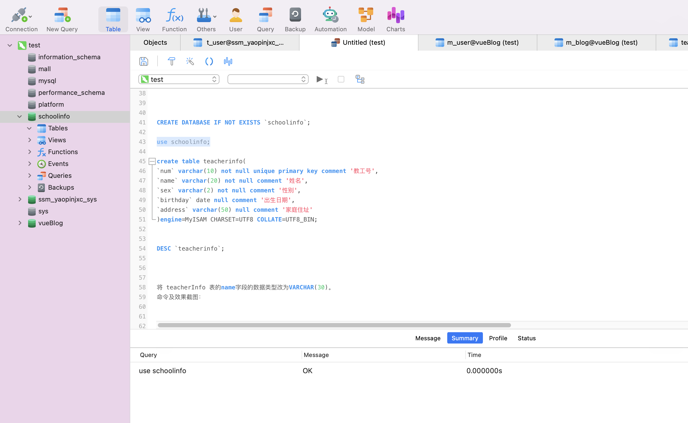

（2）)创建 teacherInfo 表
命令及效果截图：

create table teacherinfo(
`num` varchar(10) not null unique primary key comment '教工号',
`name` varchar(20) not null comment '姓名',
`sex` varchar(2) not null comment '性别',
`birthday` date null comment '出生日期',
`address` varchar(50) null comment '家庭住址'
)engine=MyISAM CHARSET=UTF8 COLLATE=UTF8_BIN;

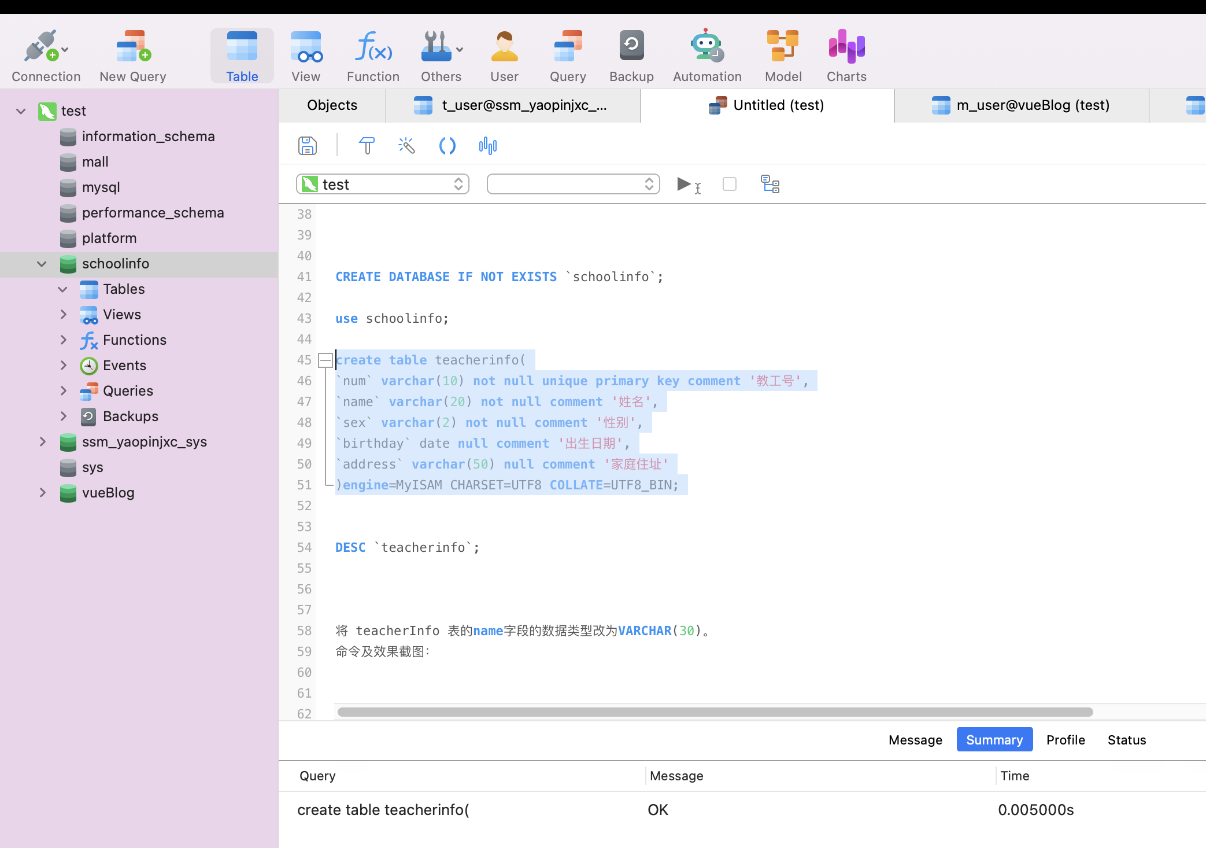

使用命令desc teacherinfo查看teacherinfo表结构，效果截图：

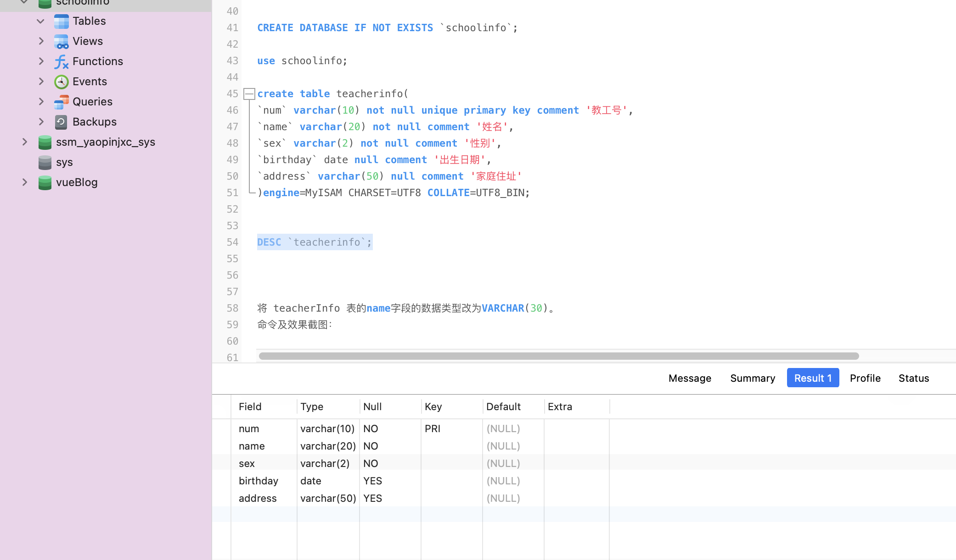

（3）将 teacherInfo 表的name字段的数据类型改为VARCHAR(30)。
命令及效果截图：
ALTER TABLE `teacherinfo` MODIFY `name` VARCHAR(30);

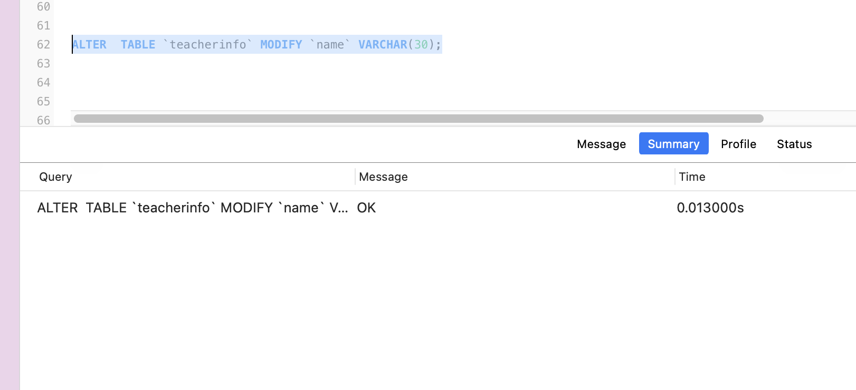

使用命令desc teacherinfo查看teacherinfo表结构，效果截图：
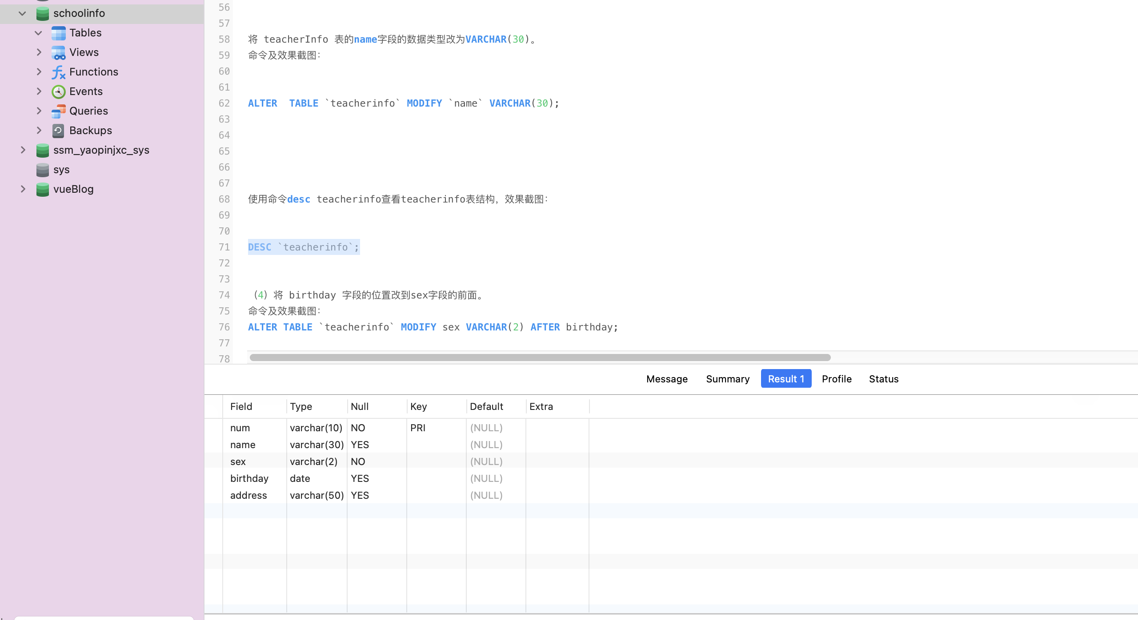

（4）将 birthday 字段的位置改到sex字段的前面。
命令及效果截图：
ALTER TABLE `teacherinfo` MODIFY sex VARCHAR(2) AFTER birthday;

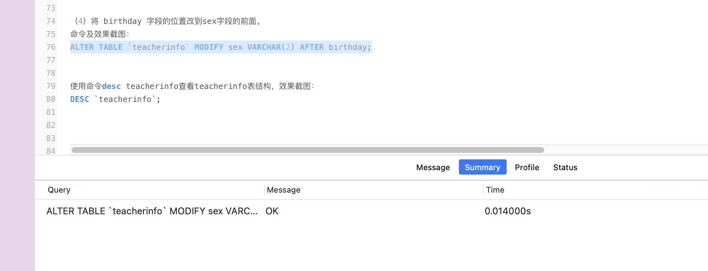

使用命令desc teacherinfo查看teacherinfo表结构，效果截图：

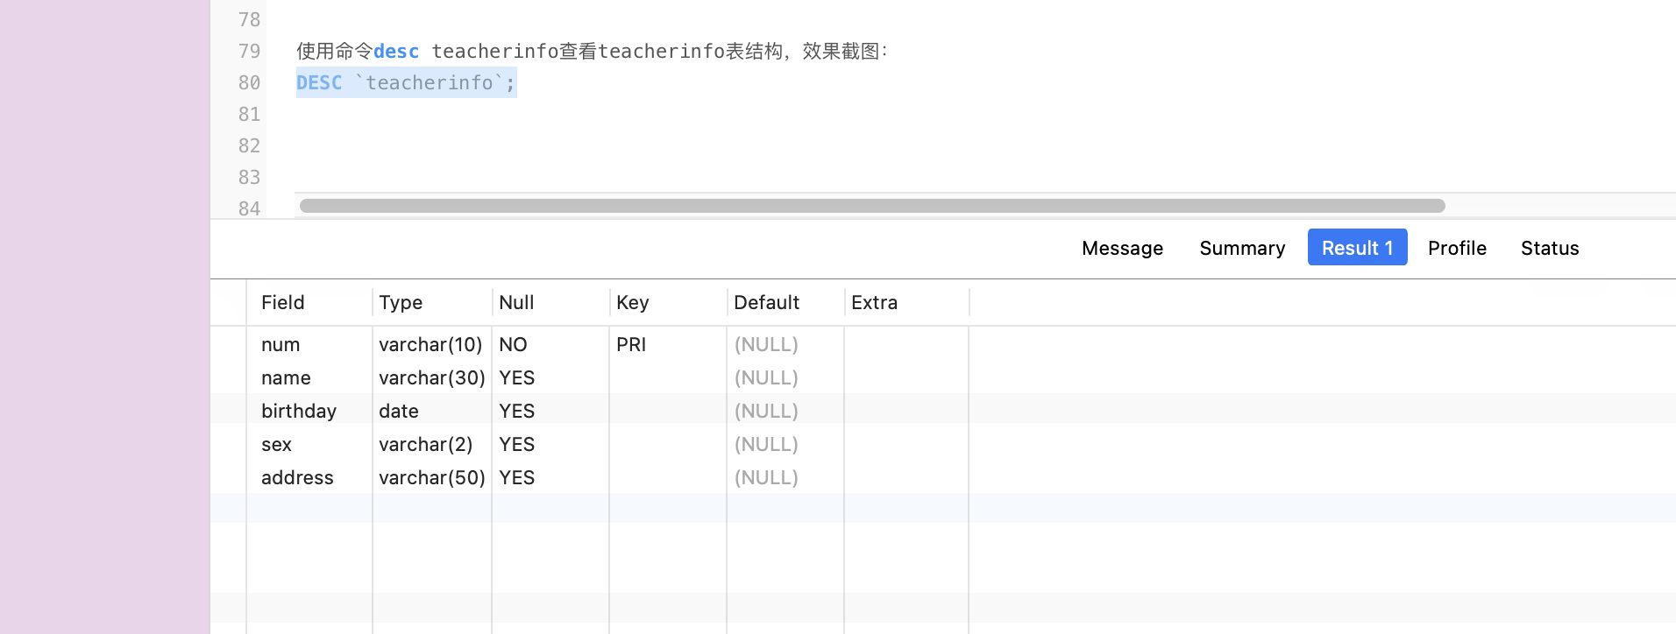

（5）将num字段改名为t_id。
命令及效果截图：

ALTER TABLE teacherinfo change num t_id VARCHAR(30);
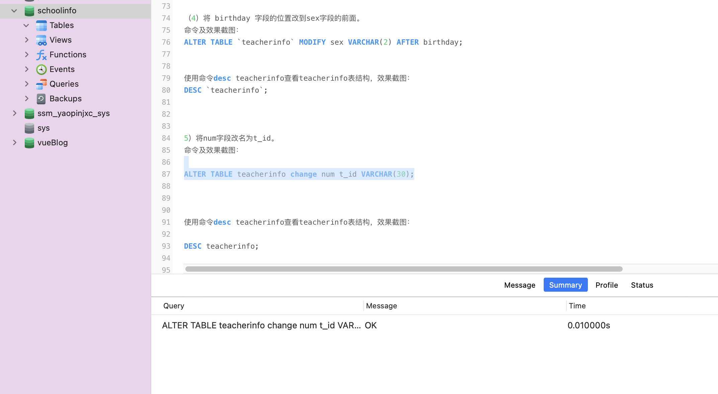
使用命令desc teacherinfo查看teacherinfo表结构，效果截图：

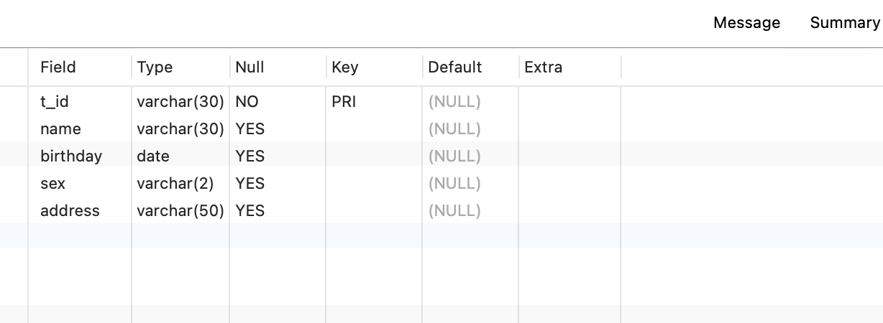

（6）在teacherInfo表中增加名为wages的字段，数据类型为 FLOAT。
命令及效果截图：

ALTER TABLE teacherinfo ADD(wages FLOAT(30));

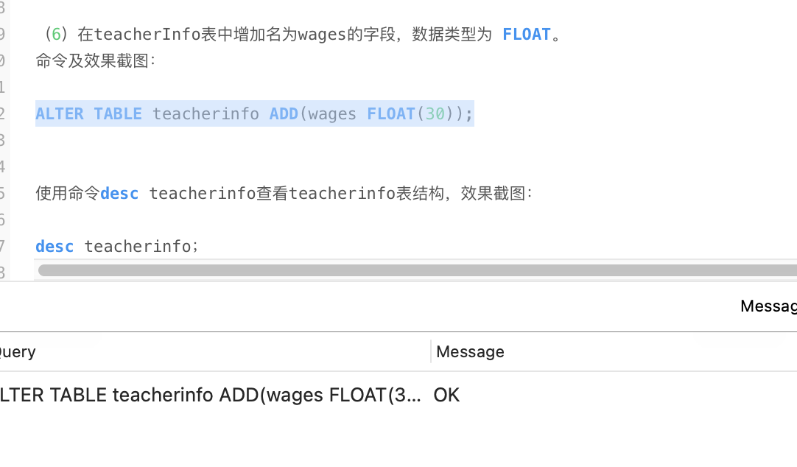

使用命令desc teacherinfo查看teacherinfo表结构，效果截图：

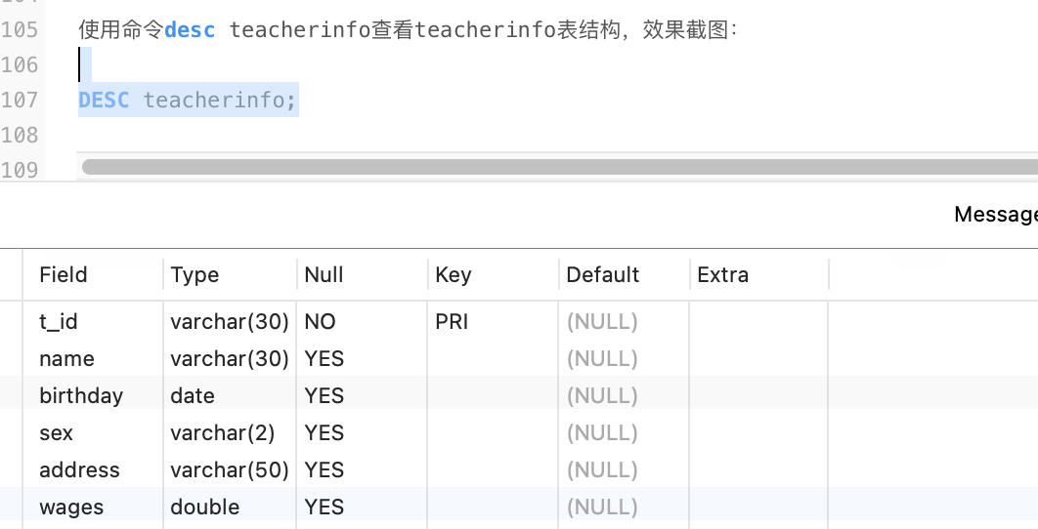

（7）将teacherInfo表的wages和id字段删除。
命令及效果截图：

alter table teacherinfo drop wages,drop t_id;

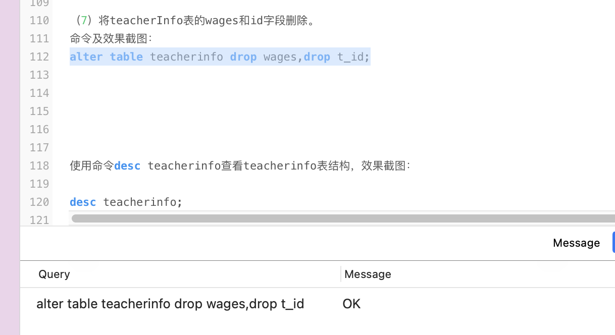

使用命令desc teacherinfo查看teacherinfo表结构，效果截图：

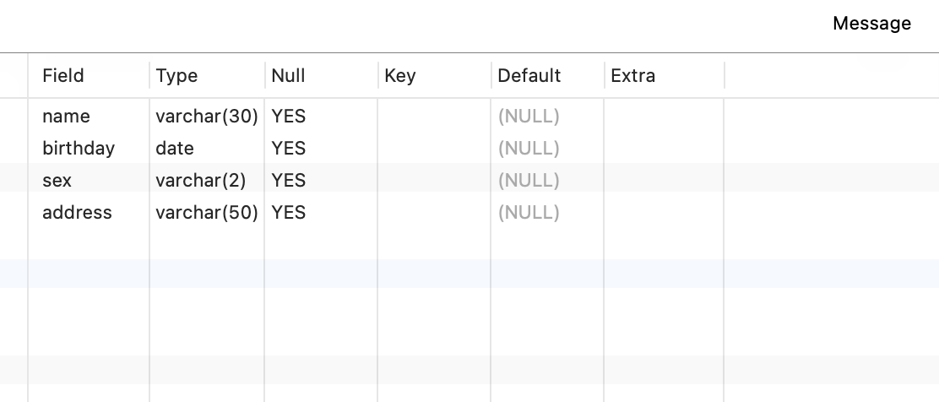

（8）将teacherInfo表改名为teacher。
命令及效果截图：
alter TABLE teacherinfo RENAME teacher;
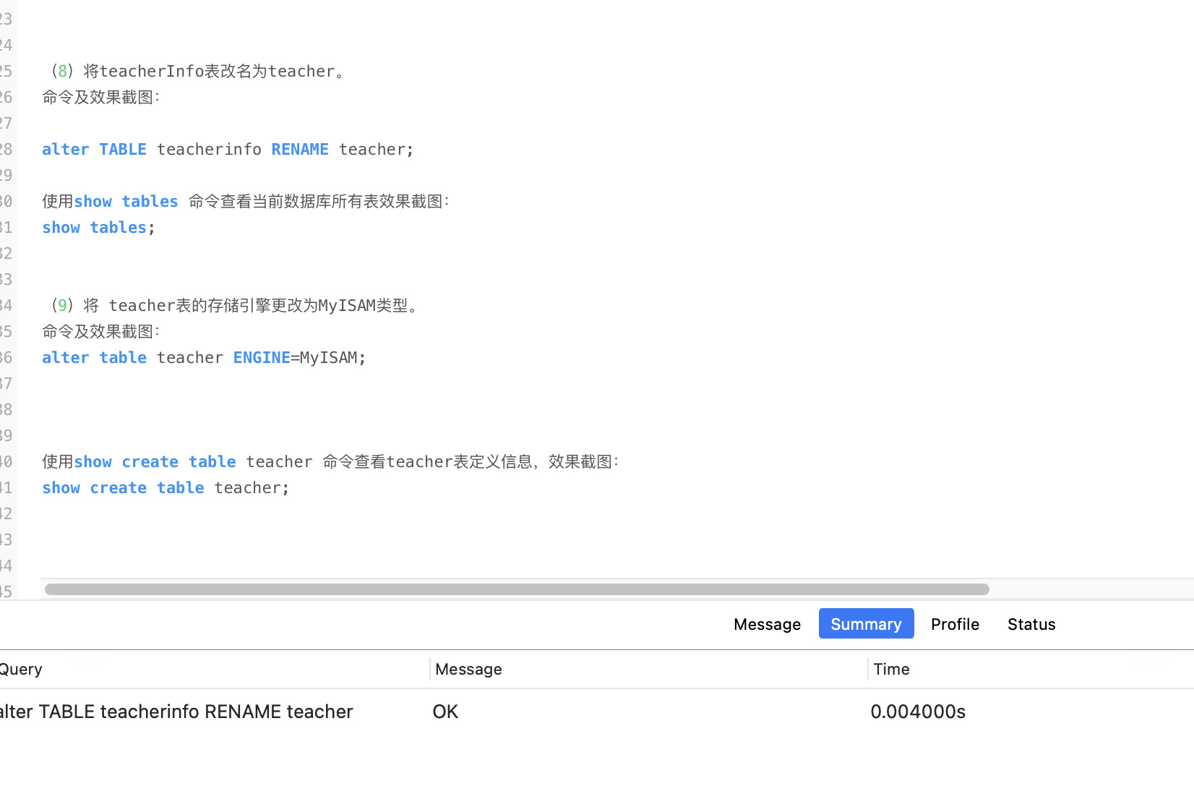

使用show tables 命令查看当前数据库所有表效果截图：

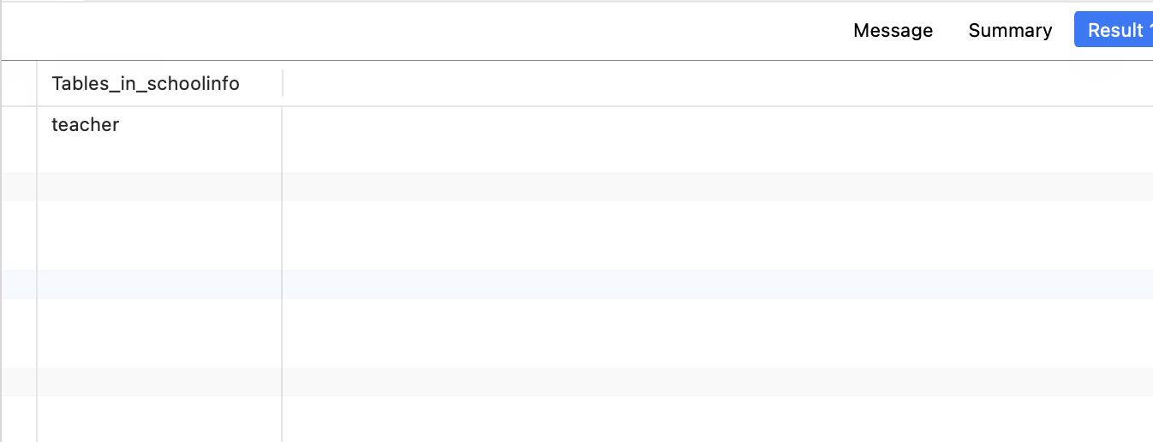
（9）将 teacher表的存储引擎更改为MyISAM类型。
命令及效果截图：
alter table teacher ENGINE=MyISAM;
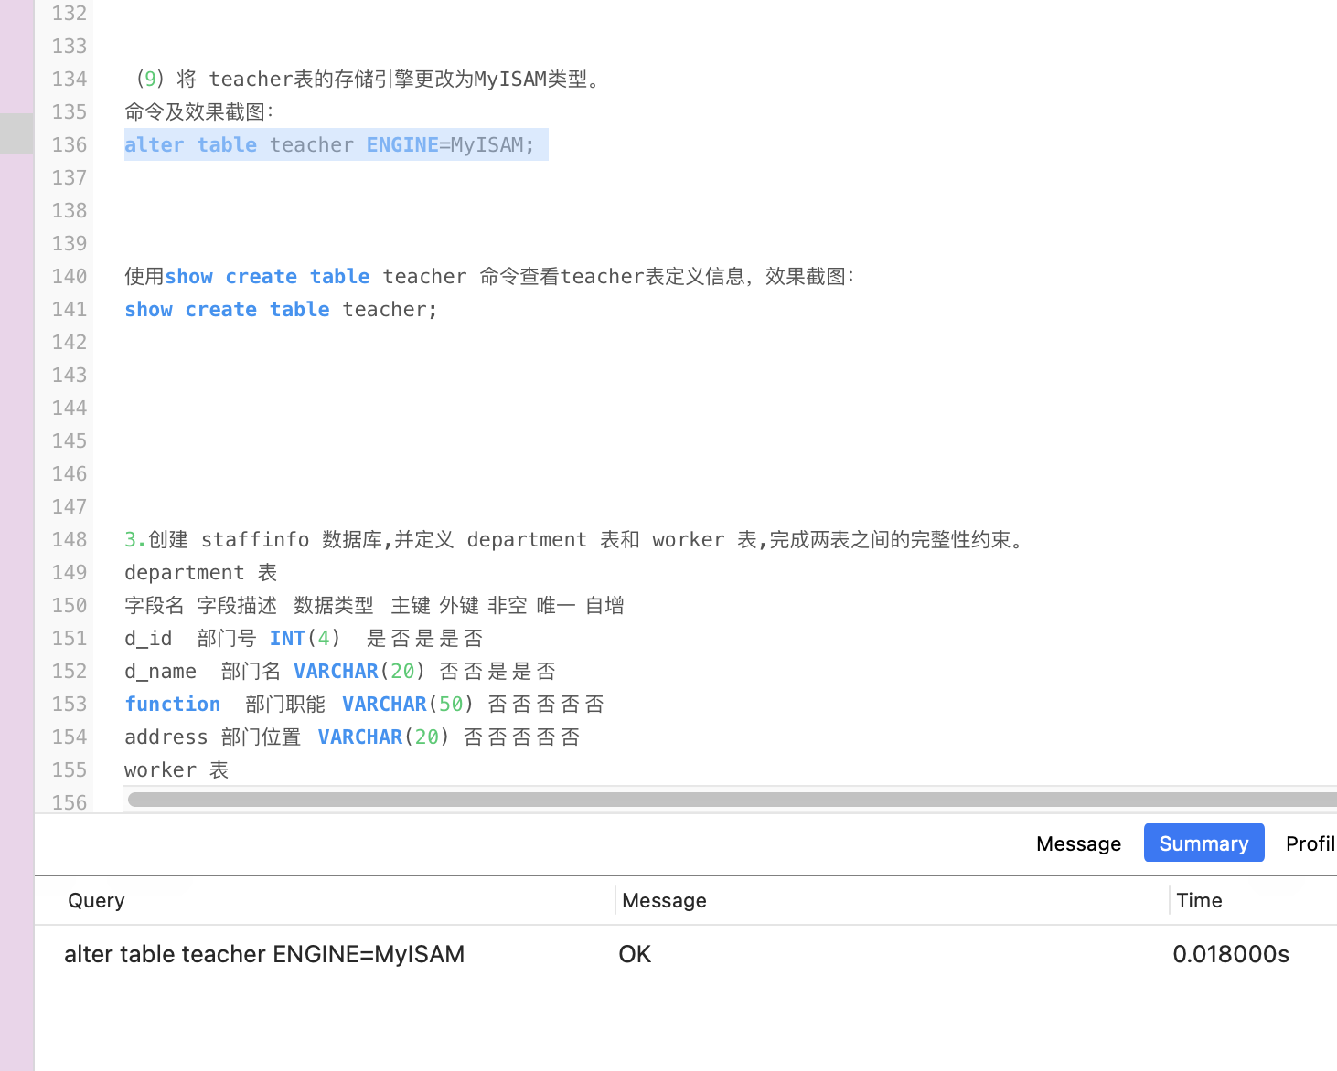

使用show create table teacher 命令查看teacher表定义信息，效果截图：
show create table teacher;
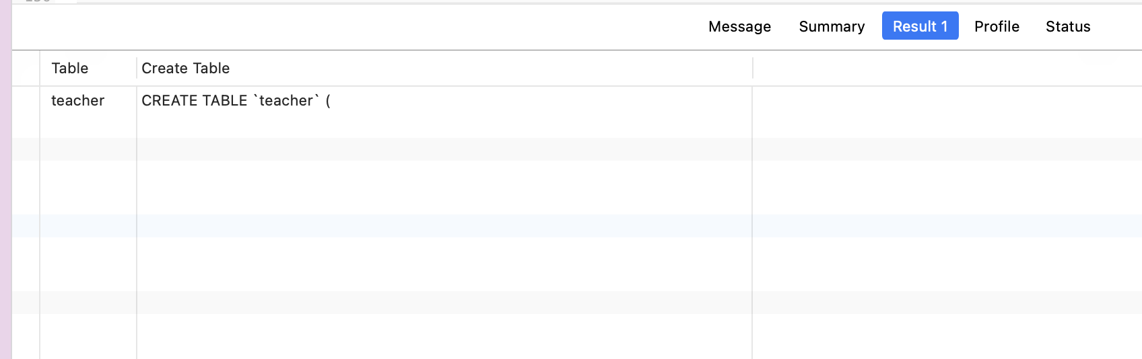

3.创建 staffinfo 数据库,并定义 department 表和 worker 表,完成两表之间的完整性约束。
department 表
worker 表
字段名 | 字段描述 | 数据类型 | 主键 | 外键 | 非空 | 唯一 | 自增
d_id | 部门号 | INT(4) | 是 | 否 | 是 | 是 | 否
d_name | 部门名 | VARCHAR(20) | 否 | 否 | 是 | 是 | 否
function | 部门职能 | VARCHAR(50) | 否 | 否 | 否 | 否 | 否
address | 部门位置 | VARCHAR(20) | 否 | 否 | 否 | 否 | 否
按照下列要求进行表操作：
字段名 | 字段描述 | 数据类型 | 主键 | 外键 | 非空 | 唯一 | 自增
id | 编号 | INT(4) | 是 | 否 | 是 | 是 | 是
num | 员工号 | INT(10) | 否 | 否 | 是 | 是 | 否
d_id | 部门号 | INT(4) | 否 | 是 | 否 | 否 | 否
name | 姓名 | VARCHAR(20) | 否 | 否 | 是 | 否 | 否
sex | 性别 | VARCHAR(2) | 否 | 否 | 是 | 否 | 否
birthday | 出生日期 | DATE | 否 | 否 | 否 | 否 | 否
address | 家庭住址 | VARCHAR(50) | 否 | 否 | 否 | 否 | 否
（1）在 staffinfo 数据库下创建 department 表和 worker 表。
（2）删除 department 表。

具体操作步骤：
（1）创建 staffinfo 数据库
操作截图：

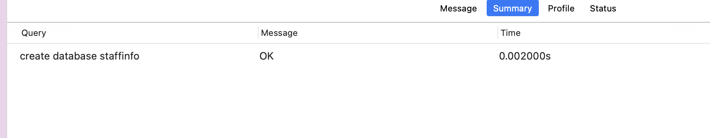

使用show databases命令查看所有数据库，效果截图：

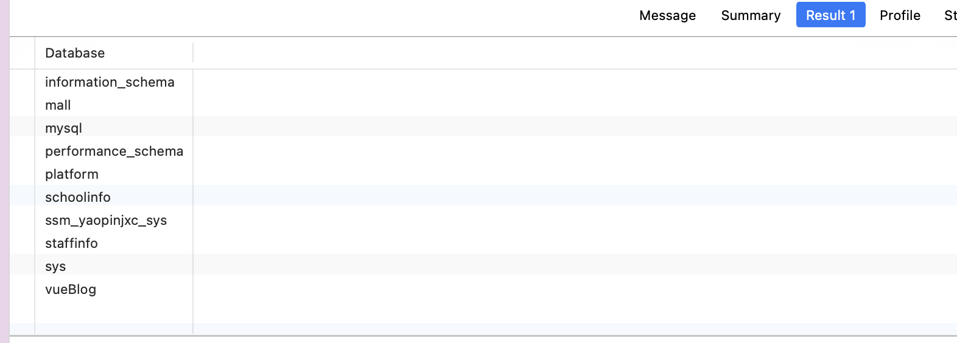
（2）选择staffinfo数据库为当前数据库

使用命令use staffinfo选择数据库，操作截图：

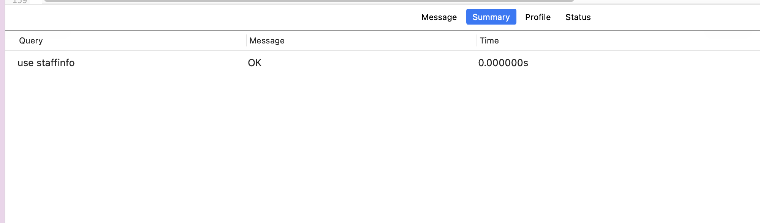

（3）创建department 表
操作截图：

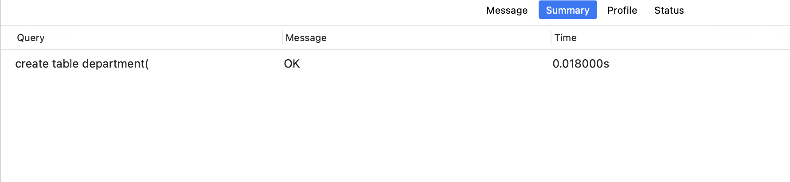

使用desc department命令查看department表结构，效果截图：

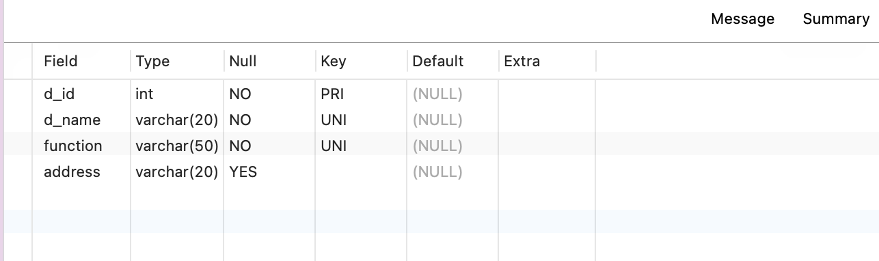

（4）创建worker表
操作截图：

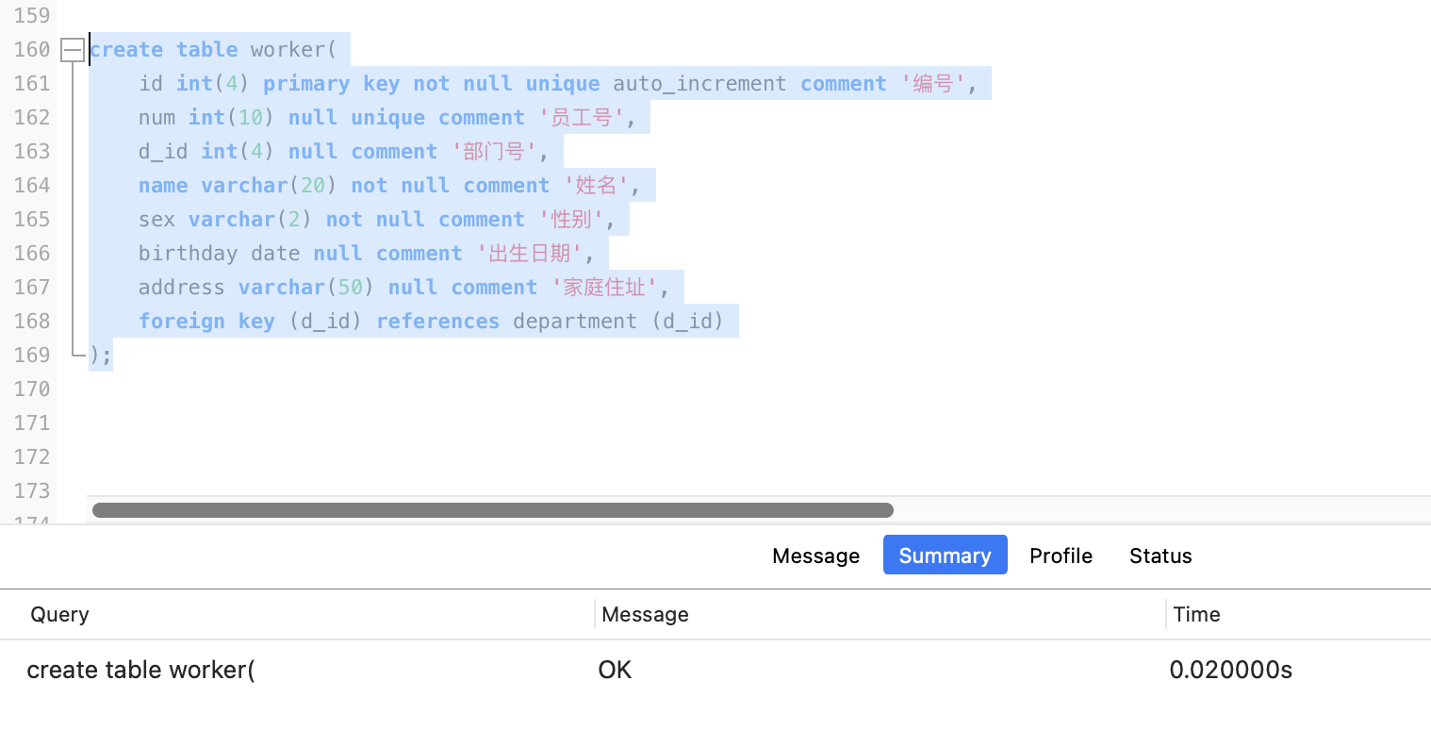

使用desc worker命令查看worker表结构，效果截图：

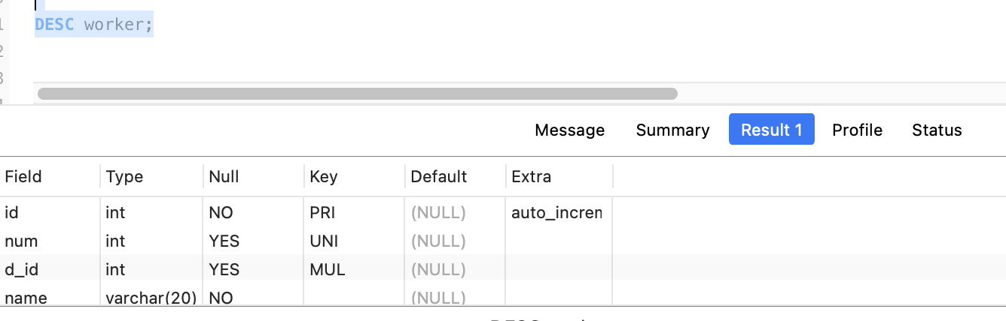

（5）删除department表
操作效果截图：

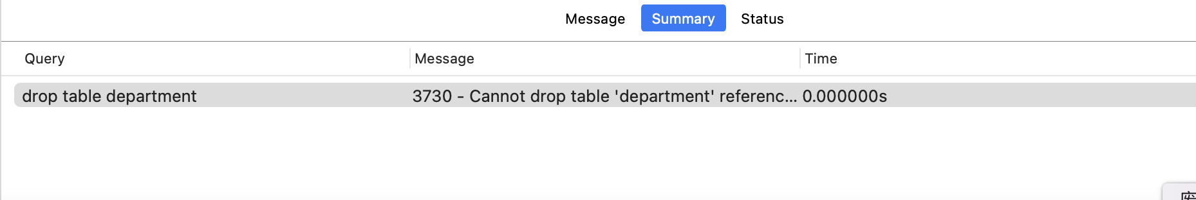

（6）删除worker表的外键约束
操作效果截图：

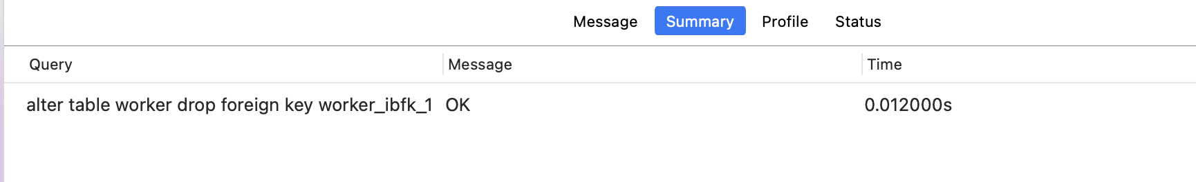

使用show create table worker命令查看worker表定义信息，效果截图：

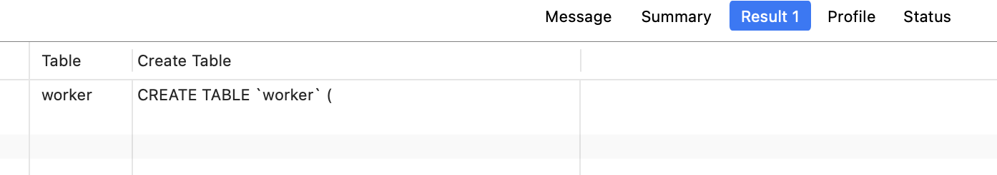

（7）重新删除 department 表
操作截图：

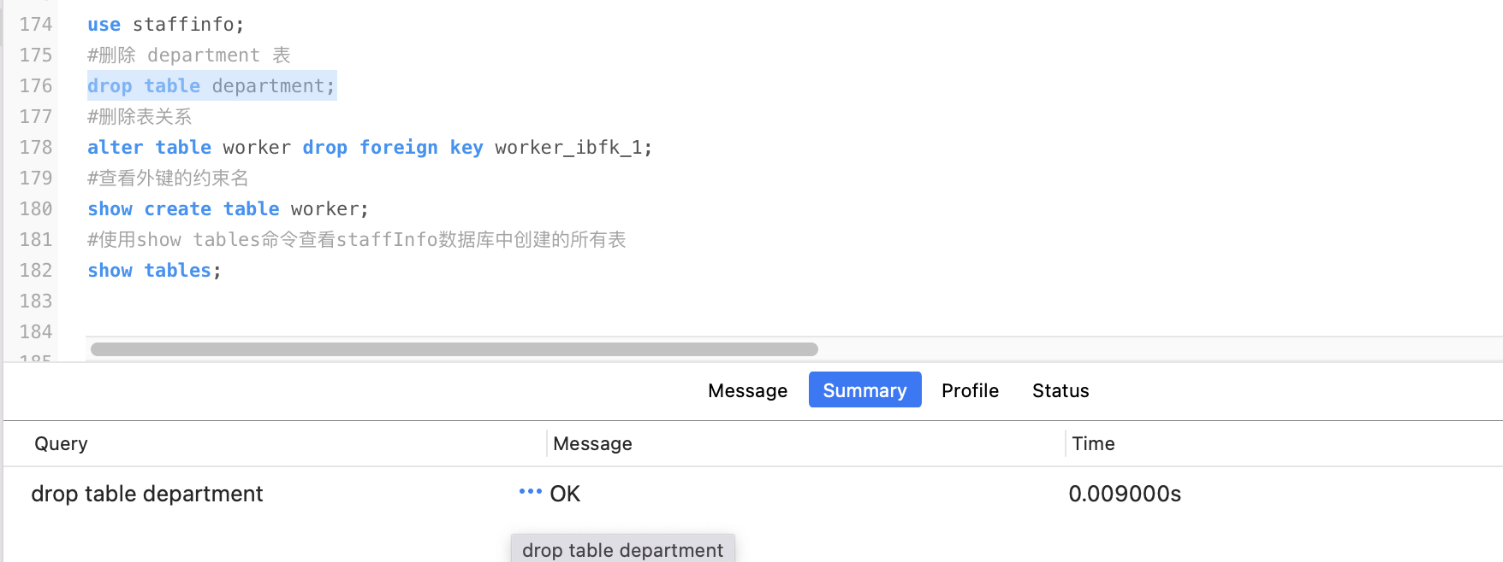

使用show tables命令查看staffinfo数据库中创建的所有表，效果截图：

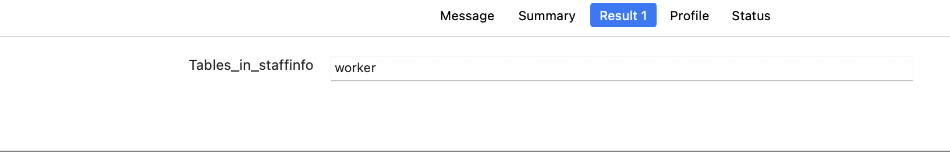

3.schoolInfo数据库中存在 teacher表，其表的定义如下表所示，请完成如下操作。
字段名 | 字段描述 | 数据类型 | 主键 | 外键 | 非空 | 唯一 | 自增
t_id | 教工号 | INT(10) | 否 | 否 | 是 | 是 | 否
name | 姓名 | VARCHAR(30) | 否 | 否 | 是 | 否 | 否
sex | 性别 | VARCHAR(2) | 否 | 否 | 是 | 否 | 否
birthday | 出生日期 | DATE | 否 | 否 | 否 | 否 | 否
address | 家庭住址 | VARCHAR(50) | 否 | 否 | 否 | 否 | 否
（1）向 teacher表中插入如下记录。
t_id | name | sex | birthday | address
1001 | 张龙 | 男 | 1984-11-08 | 北京市昌平区
1002 | 李梅 | 女 | 1970-01-21 | 北京市海淀区
1003 | 王一丰 | 男 | 1976-10-30 | 北京市昌平区
1004 | 赵六 | 男 | 1980-06-05 | 北京市顺义区
（2）更新教工号为 1003 的记录，将生日（birthday）改为“1982-11-08”。
（3）将性别（sex）为“男”的记录的家庭住址（address）都变为“北京市朝阳区”。
（4）删除教工号（t_id）为 1002 的记录删除。
具体操作步骤如下：
（1）选择schoolInfo数据库为当前数据库
操作截图：

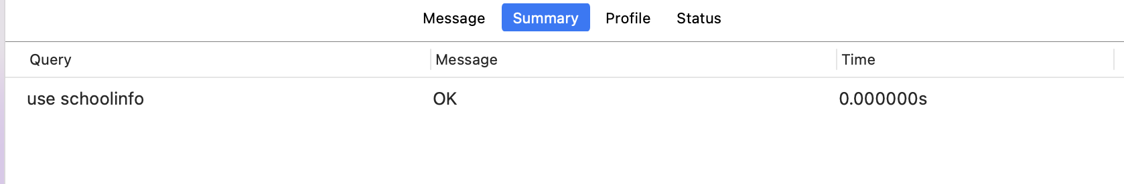

使用show tables命令查看该数据库中的表，效果截图：

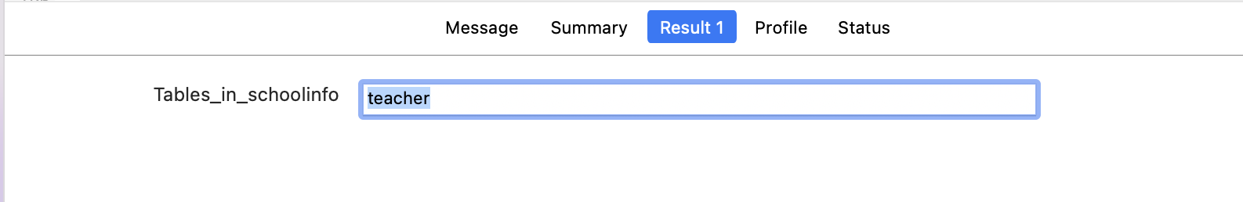

（2）向 teacher表中插入记录。
操作截图：

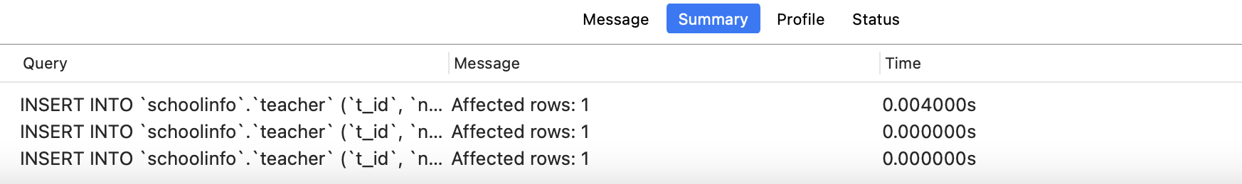

使用select * from teacher命令查看teacher表中的数据，效果截图：

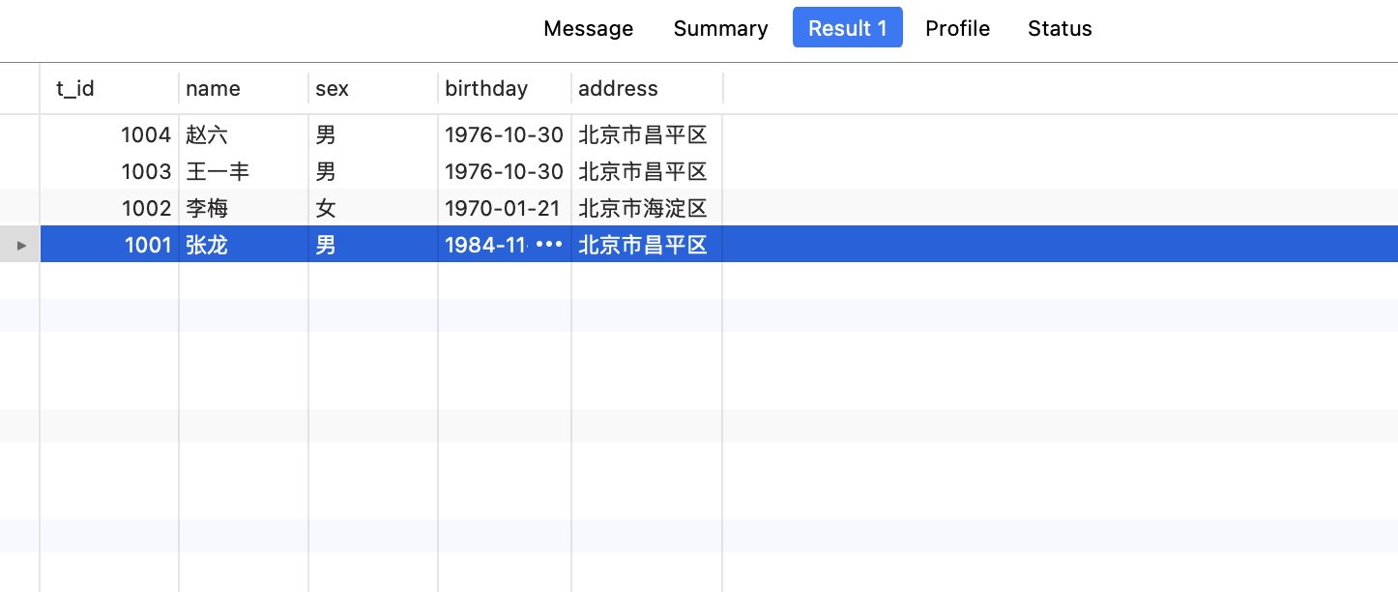

（2）更新教工号(t_id)为 1003 的记录，将生日（birthday）改为“1982-11-08”。
操作截图：

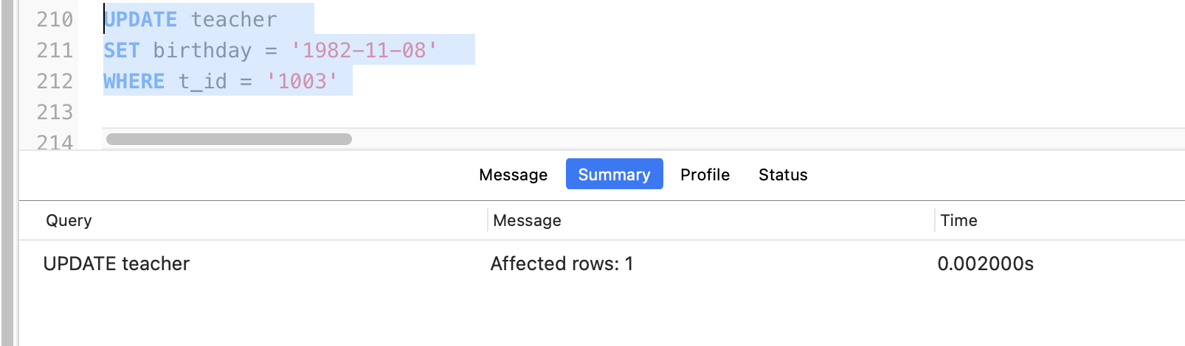

使用select * from teacher命令查看teacher表中的数据，效果截图：

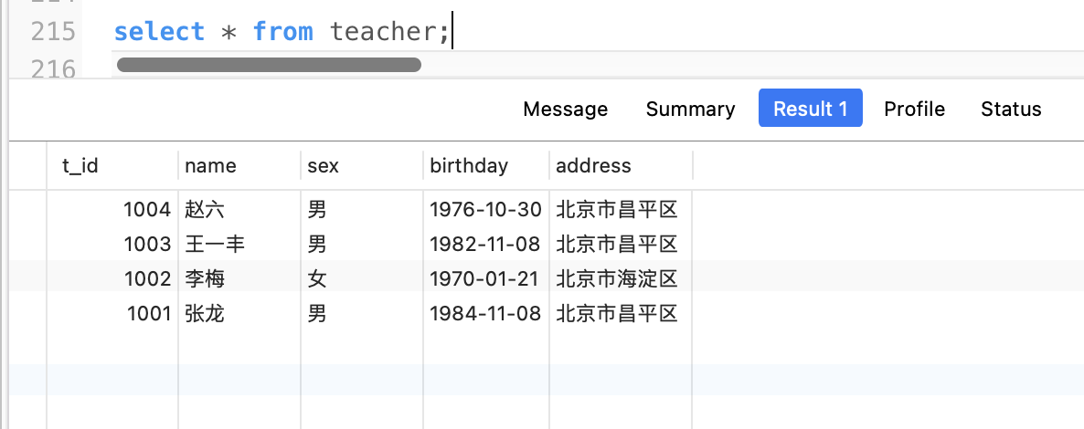

（3）将性别（sex）为“男”的记录的家庭住址（address）都变为“北京市朝阳区”。
操作截图：

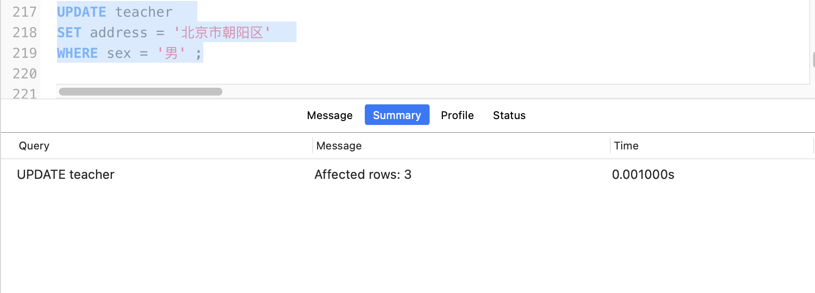

使用select * from teacher命令查看teacher表中的数据，效果截图：

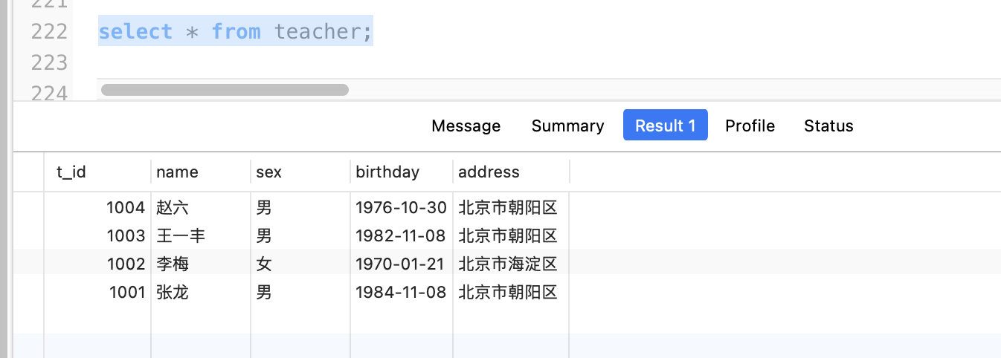

（4）删除教工号（t_id）为 1002 的记录。
操作截图：

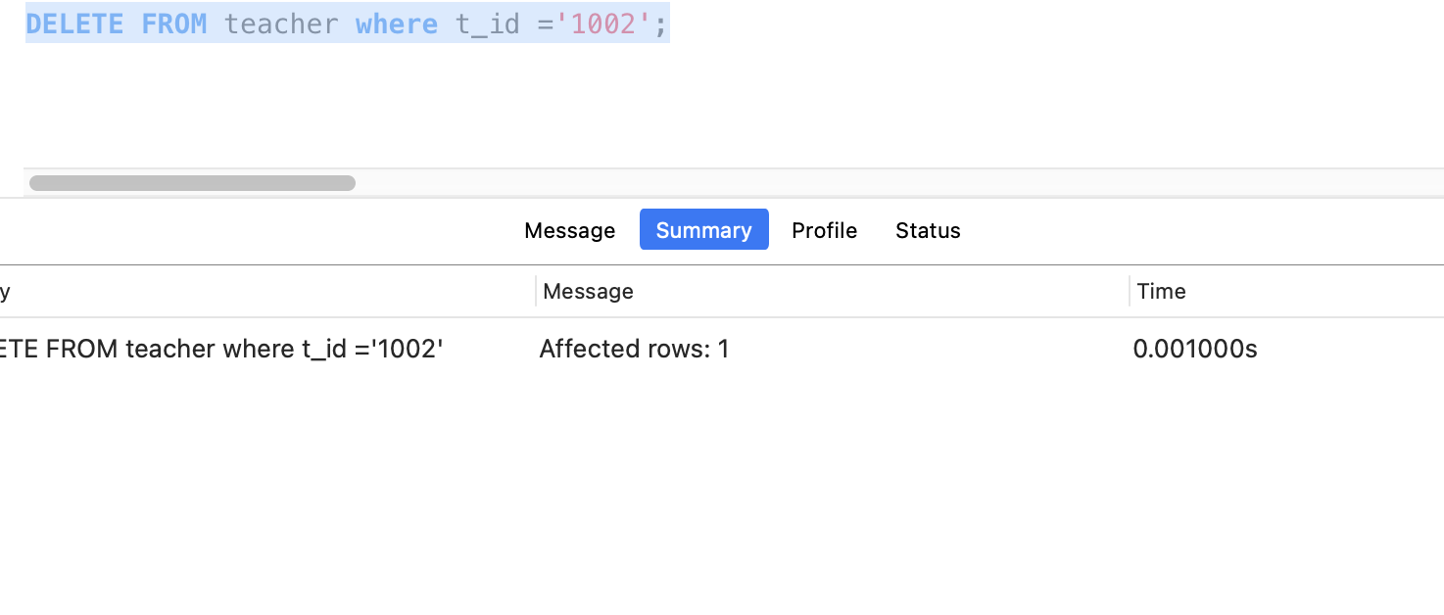

使用select * from teacher命令查看teacher表中的数据，效果截图：
s
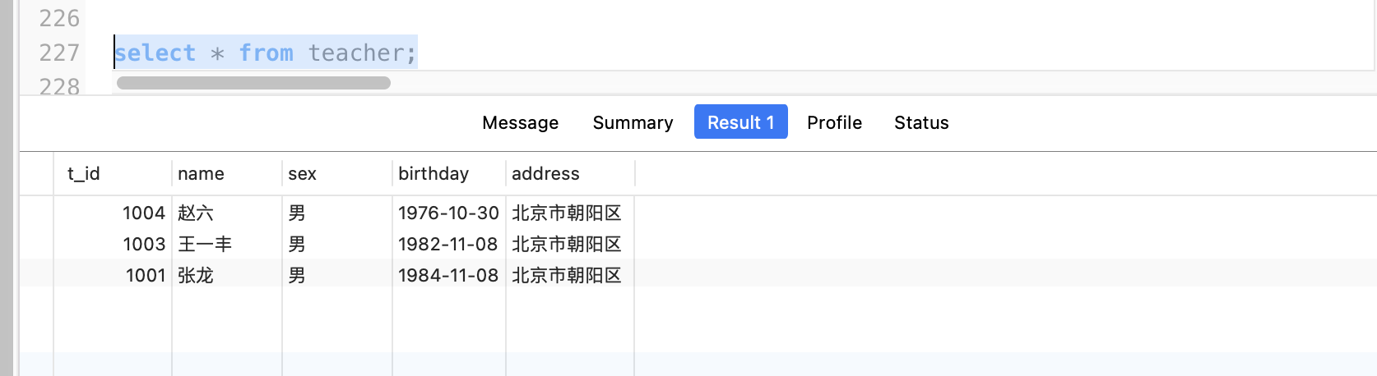

实验总结：
思考：（1）DROP 命令和 DELETE 命令的本质区别是什么？
（2）利用 INSERT、UPDATE 和 DELETE 命令可以同时对多个表进行操作吗？
1、DELETE是一个数据操作语言命令，而DROP是一个数据定义语言命令。
2、DELETE命令用于从表中删除部分或全部元组。而，DROP命令用于从数据库中删除一个或多个表，可以删除表的所有相关数据，索引，触发器，约束和权限规范。
3、DELETE可以与WHERE子句一起使用，但DROP不能与任何命令一起使用。
4、可以使用DELETE命令执行回滚操作，因为它使用缓冲区；但在使用DROP命令的情况下无法操作回滚，因为它直接处理实际数据。。
5、由于DELETE命令不删除表，因此不会释放任何空间；而drop命令会删除整个表，从而释放内存空间。
（2）利用 INSERT、UPDATE 和 DELETE 命令可以同时对多个表进行操作吗？
可以，如果同时对多表进行增删改的话。需要使用到事务，否则可能导致部分修改的结果

注：成绩评定按照五级制评阅，报告中成绩用五级制，五级制转换为百分制成绩是“优”→95，“良”→85，“中”→75，“及格”→60，“不及格”→50。

